Почтовые марки. Бельгия.

1849. Июль. Король Леопольд I в мундире с эполетами. Рисунок: Ш. Баунье, Я. Винер.
Гравюра: Г. Робинсон. Печать: металлография на бумаге с вод. зн. 1. Без зубц. Тиражи: по 5,25.
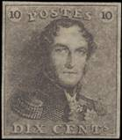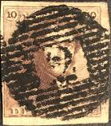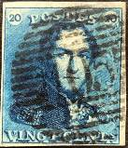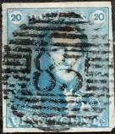
1a 1b 2a 2b
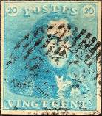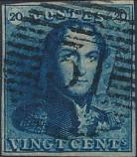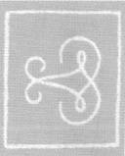
2с 2d Вод. зн. 1
1a 10 с – Король Леопольд I (1790-1865) (серо-коричневая до светло-красно-коричневого) - -
1b 10 c – Рисунок марки 1а (красно-коричневая) - -
2a 20 c – Рисунок марки 1а (синяя) (чёткий шрифт, пробелы в углах, линии рамки толстые) - -
2b 20 c – Рисунок марки 1а (молочно-синяя) - -
2c 20 c – Рисунок марки 1а (светло-зелёно-синяя) - -
2d 20 c – Рисунок марки 1а (чёрно-синяя) - -
Новый выпуск (1866).
1ND1b 10 c – Рисунок марки 1а (коричневая) (на плотной бумаге с полосками) - -
2ND1b 20 c – Рисунок марки 1а (синяя) (на плотной бумаге с полосками) - -
NN по каталогу Номинал  Michel Ivert марки | Цена по каталогу  GSB (2023 г.) (руб)  чист. гаш. | Цена по каталогу Michel (2015 г.) (евро)  чист. гаш. | Наличие марок, которые  Вы можете приобрести  чист. гаш.
1a 1 10 с  1b - 10 с  2a 2 20 с  2b - 20 с  2c - 20 с  2d - 20 с  1ND1b 1ND1b 10 с  2ND1b 2ND1b 20 с | >> 3750  >> 20000  >> 2500  >> 6750  >> 12000  >> 7000  11000 >>  11000 >> | 2500.0 95.0  3600.0 500.0  2600.0 60.0  3500.0 170.0  3600.0 300.0  3600.0 170.0  220.0 -  220.0 - | 0 0  0 0  0 0  0 0  0 0  0 0  1 0  0 0
№№ 1, 2 и 5 с горизонтальной красной линией пера, сделанной в Брюссельском почтовом ведомстве
Ж.-Б. Моэнса, отменяла ценовое достоинство этих марок.
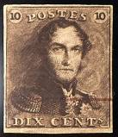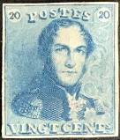

1849-1850. Король Леопольд I (портрет в овальной рамке).
Рисунок: Ч. Баунье, Я. Винер. Гравюра: Г. Робинсон. Печать: металлография на бумаге с вод. зн. 1.
Без зубц. Тиражи: 0,498; 0,376; 0,292.
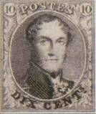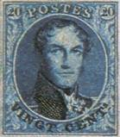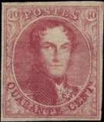
3А 4А 5А
3А 10 с – Король Леопольд I (1790-1865) (тёмно-коричневая) (08.1850) - -
4А 20 c – Рисунок марки 3А (тёмно-синяя) (08.1850) - -
5А 40 c – Рисунок марки 1а (розовая, карминовая) (10.1849) - -
NN по каталогу Номинал  Michel Ivert марки | Цена по каталогу  GSB (2023 г.) (руб)  чист. гаш. | Цена по каталогу Michel (2015 г.) (евро)  чист. гаш. | Наличие марок, которые  Вы можете приобрести  чист. гаш.
3A 3 10 c  4A 4 20 с  5A 5 40 с | >> 4000  >> 2500  >> 1750 | 2200.0 100.0  2000.0 60.0  1900.0 450.0 | 0 0  0 0  0 0

1851-1854. Король Леопольд I (портрет в овальной рамке).
Рисунок: Ч. Баунье, Я. Винер. Гравюра: Г. Робинсон. Печать: металлография на бумаге с вод. зн. 2.
Без зубц. Тиражи: 53,8; 39,2; 4,35 (тиражи указаны для х, у, z вариантов марки вместе).
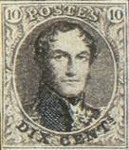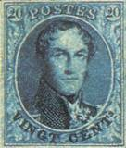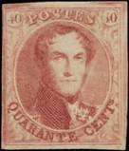
3В 4В 5В
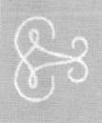
Вод. зн. 2
3Вх 10 с – Король Леопольд I (1790-1865) (тёмно-коричневая) (на глянцевой тонкой бумаге) - -
3Ву 10 c – Рисунок и цвет марки 3Вх (на простой плотной бумаге) (1851) - -
3Вz 10 c – Рисунок и цвет марки 3В (на бумаге с горизонтальными полосками) (1854) - -
4Вх 20 c – Рисунок марки 3Вх (тёмно-синяя) (на глянцевой тонкой бумаге) - -
4Ву 20 c – Рисунок и цвет марки 4Вх (на простой плотной бумаге) (1851) - -
4Вz 20 c – Рисунок и цвет марки 4Вх (на бумаге с горизонтальными полосками) (1854) - -
5Вх 40 c – Рисунок марки 3Вх (розово-карминовая) (на глянцевой тонкой бумаге) - -
5Ву 40 c – Рисунок и цвет марки 5Вх (на простой плотной бумаге) (1851) - -
5Вz 40 c – Рисунок и цвет марки 5Вх (на бумаге с горизонтальными полосками) (1854) - -
NN по каталогу Номинал  Michel Ivert марки | Цена по каталогу  GSB (2023 г.) (руб)  чист. гаш. | Цена по каталогу Michel (2015 г.) (евро)  чист. гаш. | Наличие марок, которые  Вы можете приобрести  чист. гаш.
3Bx 6a 10 с  3By 6 10 с  3Bz 6b 10 с  4Bx 7a 20 с  4By 7 20 с  4Bz 7b 20 с  5Bx 8a 40 с  5By 8 40 с  5Bz 8b 40 с | 25000 400  24000 350  >> 2500  32500 350  30000 325  >> 2500  >> 5000  >> 5000  >> 10500 | 650.0 10.0  600.0 9.0  >> 60.0  800.0 9.0  750.0 8.0  >> 60.0  4000.0 120.0  4000.0 120.0  >> 260.0 | 0 0  0 0  0 0  0 0  0 0  0 0  0 0  0 0  0 0

1858-1861. Король Леопольд I (портрет в овальной рамке).
Рисунок: Ч. Баунье, Я. Винер. Гравюра: Г. Робинсон. Печать: металлография на бумаге без вод. зн.
(Печать с медных гравюр). Тип I и Тип II. Без зубц. Тиражи: 16,0 (6); 53,3 (7); 36,7 (8); 5,4 (9). (тира-
жи указаны для вариантов марки тип I и тип II вместе).
Тип I: первый оттиск печати («малый медальон»); овал («округлённый»): 16-17 мм (высота) и 14½-15
мм (ширина); на тонкой бумаге (1858 г.)
Тип II: второй оттиск печати («большой медальон»); овал («высокий»): 17-17¾ мм (высота) и 14-14¼
мм (ширина); на плотной бумаге (04.1861 г.)
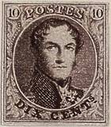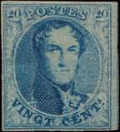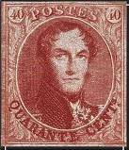
7 I 8 I 9 I
Тип I
7 I 10 с – Король Леопольд I (1790-1865) (тёмно-коричневая, серо-коричневая) - -
8 I 20 c – Рисунок марки 7 I (синяя, светло-синяя) - -
9 I 40 c – Рисунок марки 7 I (карминово-розовая, красная) - -
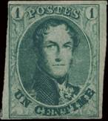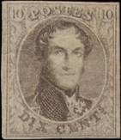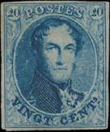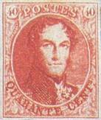
6 II 7 II 8 II 9 II
Тип II
6 II 1 с – Король Леопольд I (1790-1865) (зелёная, тёмно-зелёная) - -
7 II 10 c – Рисунок марки 6 II (коричневая, серо-коричневая) - -
8 II 20 c – Рисунок марки 6 II (синяя, светло-синяя) - -
9 II 40 c – Рисунок марки 6 II (карминово-розовая, красная) - -
Новый выпуск (1892 г.) на тонкой бумаге

6 NDI 7 NDI 8 NDI 9 NDI
6 NDI 1 с – Король Леопольд I (1790-1865) (жёлто-зелёная) - -
7 NDI 10 c – Рисунок марки 6 NDI (коричневая) - -
8 NDI 20 c – Рисунок марки 6 NDI (тёмно-синяя) - -
9 NDI 40 c – Рисунок марки 6 NDI (красная) - -
Новый выпуск (1895 г.) на тонкой бумаге

6 NDII 8 NDII
6 NDII 1 с – Рисунок марки 6 NDI (бледно-зелёная) - -
8 NDII 20 c – Рисунок марки 8 NDI (синяя) - -
NN по каталогу Номинал  Michel Ivert марки | Цена по каталогу  GSB (2023 г.) (руб)  чист. гаш. | Цена по каталогу Michel (2015 г.) (евро)  чист. гаш. | Наличие марок, которые  Вы можете приобрести  чист. гаш.
7 I 10a 10 с  8 I 11a 20 с  9 I 12a 40 с  6 II 9 1 с  7 II 10 10 с  8 II 11 20 с  9 II 12 40 с  6NDI - 1 с  7NDI - 10 с  8NDI - 20 с  9NDI - 40 с  6NDI - 1 с  8NDI - 20 с | 25000 500  25000 500  >> 5000  9000 5500  17500 400  20000 400  >> 3500  >> >>  >> >>  >> >>  >> >>  >> >>  >> >> | 650.0 12.0  650.0 12.0  4500.0 130.0  220.0 140.0  480.0 10.0  500.0 10.0  3500.0 90.0  >> >>  >> >>  >> >>  >> >>  >> >>  >> >> | 0 0  0 0  0 0  0 0  0 0  0 0  0 0  0 0  0 0  0 0  0 0  0 0  0 0

1863-1865. Король Леопольд I (1790-1865) (портрет в овальной рамке).
Рисунок: Ч. Баунье, Я. Винер. Гравюра: Г. Робинсон. Печать: металлография на бумаге без вод. зн.
(Печать с медных гравюр). Зубц. 12½ (А); зубц. 12½ : 13, 12½ : 13½ (В); зубц. 14¼ - 14½ (С). Ти-
ражи: 37,25 (10); 39,8 (11); 27,3 (12); 5,9 (13). (тиражи указаны для вариантов марок А, В, С вместе).
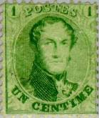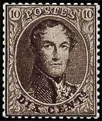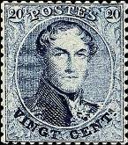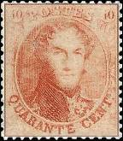
10А 11А 12А 13А
(03.1863 год) А – 12½
10А 1 с – Король Леопольд I (1790-1865) (оттенки от сине-зелёного до жёлто-зелёного) - -
11А 10 c – Рисунок марки 10А (тёмно-коричневая, серо-коричневая) - -
12А 20 c – Рисунок марки 10А (тёмно-синяя, светло-синяя) - -
13А 40 c – Рисунок марки 10А (карминовая, красная) - -
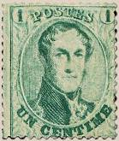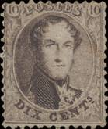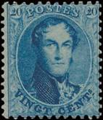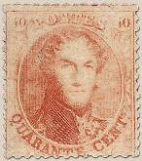
10В 11В 12В 13В
(08.1863 год) В - 12½ : 13, 12½ : 13½
10В 1 с – Король Леопольд I (1790-1865) (оттенки от сине-зелёного до жёлто-зелёного) - -
11В 10 c – Рисунок марки 10В (тёмно-коричневая, серо-коричневая) - -
12В 20 c – Рисунок марки 10В (синяя, светло-синяя) - -
13В 40 c – Рисунок марки 10В (карминовая, красная) - -
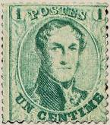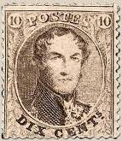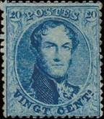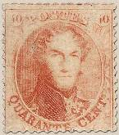
10C 11C 12C 13C
(08.1865 год) C - 14¼ - 14½
10C 1 с – Король Леопольд I (1790-1865) (оттенки от сине-зелёного до жёлто-зелёного) - -
11C 10 c – Рисунок марки 10В (тёмно-коричневая, серо-коричневая) - -
12C 20 c – Рисунок марки 10В (синяя, светло-синяя) - -
13C 40 c – Рисунок марки 10В (карминовая, красная) - -
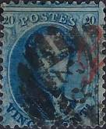
12G
Марка с ручной надпечаткой "G" красными чернилами банка Патерностр-Гильоширование, Эмиль
Сирао и другие из Монса. Надпечатка наносилась с 25 июля 1863 по 25 октября 1865. Эта надпечат-
ка является предшественницей перфинов (перфорированные инициалы или перфорированные знаки отличия).
NN по каталогу Номинал  Michel Ivert марки | Цена по каталогу  GSB (2023 г.) (руб)  чист. гаш. | Цена по каталогу Michel (2015 г.) (евро)  чист. гаш. | Наличие марок, которые  Вы можете приобрести  чист. гаш.
10A 13A 1 с  11A 14A 10 с  12A 15A 20 с  13A 16A 40 с  10B 13C 1 с  11B 14C 10 с  12B 15C 20 с  13B 16C 40 с  10C 13B 1 с  11C 14B 10 с  12C 15B 20 с  13C 16B 40 с  - 15G 20 с | 12500 4500  15000 275  15000 275  75000 2000  5000 2000  7500 225  7500 225  40000 1500  4000 1500  5000 200  5000 200  27500 1300  >> >> | 250.0 90.0  300.0 5.5  300.0 5.5  1500.0 40.0  100.0 40.0  150.0 4.5  150.0 4.5  800.0 30.0  80.0 30.0  100.0 4.0  100.0 4.0  550.0 26.0  >> >> | 0 0  0 0  0 0  0 0  0 0  0 1  0 0  0 0  0 0  0 0  0 0  0 0  0 0

1865-1867. Король Леопольд I (1790-1865) (портрет в круглой рамке).
Рисунок: Д.Ф. Жобер ля Ферте. Печать: типография на бумаге тонкой, средней толщины и плотной.
Количество марок в листе 300 (30 х 10) разделённые на 6 групп по 50 марок (10 х 5). Зубц. (А)
14½ : 14 (Брюссельский выпуск); зубц. (С) 14 (Лондонский выпуск); зубц. (D) 15 (Брюссельский
выпуск) и (U) - без зубцов. Тиражи: 79,5 (14); 46,5 (15); 5,7 (16); 4,8 (17); 0,465 (18). (тиражи указаны для вариантов марок А, С, D вместе).
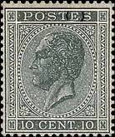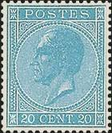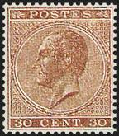
14 15 16
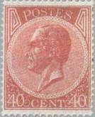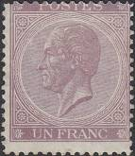
17 18
14Аa 10 с – Король Леопольд I (1790-1865)(портрет в овальной рамке) (серая (до чёрного - -
оттенка)) (01.1866)
14Аb 10 c – Рисунок марки 14Аа (сине-серая) (01.1866) - -
14Da 10 c – Рисунок марки 14Аа (серая (до чёрного оттенка)) (04.1867) - -
14Db 10 c – Рисунок марки 14Аа (сине-серая) (04.1867) - -
15Аа 20 c – Король Леопольд I (1790-1865) (портрет в круглой рамке) (синяя) (01.1866) - -
15Da 20 c – Рисунок марки 15Аа (синяя) (1867) - -
15Db 20 c – Рисунок марки 15Аа (ультрамариновая) (1867) - -
16А 30 c – Король Леопольд I (1790-1865) (портрет в круглой рамке) (коричневая) (11.1865) - -
16D 30 c – Рисунок марки 16А (коричневая) (07.1867) - -
17А 40 c – Король Леопольд I (1790-1865) (портрет в круглой рамке) (розовая) (01.1866) - -
17D 40 c – Рисунок марки 16А (коричневая) (1867) - -
18А 1 F – Король Леопольд I (1790-1865) (портрет в круглой рамке) (фиолетовая) (11.1865) - -
18С 1 F – Рисунок марки 16А (светло-фиолетовая) (10.1865) - -
18D 1 F – Рисунок марки 16А (фиолетовая) (07.1867) - -
14U 10 c – Рисунок и цвет марки 14А, без зубцов - -
15U 20 c – Рисунок и цвет марки 15А, без зубцов - -
16U 30 c – Рисунок и цвет марки 16А, без зубцов - -
17U 40 c – Рисунок и цвет марки 17А, без зубцов - -
Новый выпуск (1895 г.) на тонкой бумаге, без зубцов
14ND 10 с – Рисунок и цвет марки 14A - -
15ND 20 c – Рисунок и цвет марки 15А - -
16ND 30 с – Рисунок и цвет марки 16A - -
17ND 40 с – Рисунок и цвет марки 17A - -
18ND 1 F – Рисунок и цвет марки 18A - -
NN по каталогу Номинал  Michel Ivert марки | Цена по каталогу  GSB (2023 г.) (руб)  чист. гаш. | Цена по каталогу Michel (2015 г.) (евро)  чист. гаш. | Наличие марок, которые  Вы можете приобрести  чист. гаш.
14Aa 17 10 с  14Ab - 10 с  14Da - 10 с  14Db - 10 с  15Aa 18 20 с  15Da - 20 с  15Db 18A 20 с  16A 19 30 с  16D - 30 с  17A 20 40 с  17D - 40 с  18A 21 1 F  18C 21A 1 F  18D - 1 F  14U - 10 с  15U - 20 с  16U - 30 с  17U - 40 с  14ND - 10 с  15ND - 20 с  16ND - 30 с  17ND - 40 с  18ND - 1 F | 15000 125  16000 250  11000 125  12500 200  22500 150  25000 150  17500 175  45000 600  35000 550  65000 1100  45000 1000  125000 6500  100000 6000  120000 5500  7500 7500  7500 7500  10000 10000  15000 15000  1000 >>  1000 >>  1000 >>  1000 >>  1300 >> | 300.0 2.5  320.0 5.0  220.0 2.5  250.0 4.0  450.0 3.0  500.0 3.0  350.0 3.5  900.0 12.0  700.0 11.0  1300.0 22.0  900.0 20.0  2500.0 130.0  2000.0 120.0  2400.0 110.0  100.0 170.0  100.0 170.0  170.0 360.0  200.0 500.0  20.0 -  20.0 -  20.0 -  20.0 -  26.0 - | 0 1  0 0  0 0  0 0  0 1  0 0  0 0  0 0  0 0  0 0  0 0  0 0  0 0  0 0  0 0  0 0  0 0  0 0  0 0  0 0  0 0  0 0  0 0
Беззубцовые марки 14, 15 с отметкой «Specimen» («Образец»)
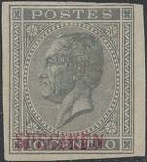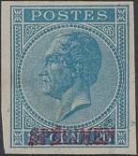

1866-1867. Государственный герб.
Рисунок: Н. Даргент. Печать: типография на тонкой и плотной бумаге. Количество марок в листе 300 (30 х 10) разделённые на 6 групп по 50 марок (10 х 5). Без зубц. (№19); №№ 20А - 22А лин.
14½ : 14; №№ 20С -22С греб. 15. Тиражи: 6,795 (19); 173,205 (20); 4,74 (21); 7,32 (22) (тиражи
указаны для вариантов марок А, С вместе).
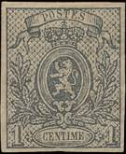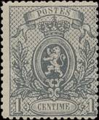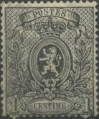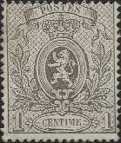
19 20Аа 20Ab 20Ca
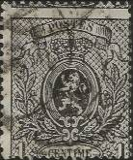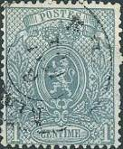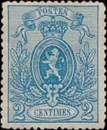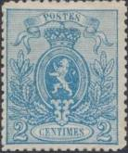
20Cb 20Cc 21Aa 21Ca
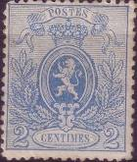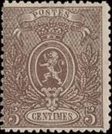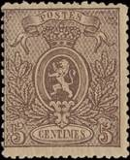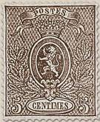
21Cb 22Аа 22Ab 22Ca
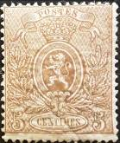
22Сb
19 1 с – Государственный герб Бельгии (серо-чёрная) (08.1866) - -
20Аа 1 c – Рисунок марки 19 (серая) (06.1866) - -
20Ab 1 c – Рисунок марки 19 (серо-чёрная) (06.1866) - -
20Ca 1 c – Рисунок марки 19 (серая) (1867) - -
20Cb 1 c – Рисунок марки 19 (серо-чёрная) (1867) - -
20Cc 1 c – Рисунок марки 19 (сине-серая) (1867) - -
21Аа 2 c – Рисунок марки 19 (синяя) (03.1867) - -
21Ca 2 c – Рисунок марки 19 (синяя) (1867) - -
21Cb 2 c – Рисунок марки 19 (ультрамариновая) (1867) - -
22Аа 5 c – Рисунок марки 19 (коричневая) (09.1866) - -
22Ab 5 c – Рисунок марки 19 (жёлто-коричневая) (09.1866) - -
22Ca 5 c – Рисунок марки 19 (коричневая) (1867) - -
22Cb 5 c – Рисунок марки 19 (жёлто-коричневая) (1867) - -
21U 2 c – Рисунок и цвет марки 21А, без зубцов - -
22U 5 c – Рисунок и цвет марки 22А, без зубцов - -
Новый выпуск (1895 г.) на плотной бумаге, без зубцов
19ND 1 с – Рисунок и цвет марки 19 - -
20ND 1 с – Рисунок и цвет марки 20A - -
21ND 2 c – Рисунок и цвет марки 21А - -
22ND 5 с – Рисунок и цвет марки 22A - -
NN по каталогу Номинал  Michel Ivert марки | Цена по каталогу  GSB (2023 г.) (руб)  чист. гаш. | Цена по каталогу Michel (2015 г.) (евро)  чист. гаш. | Наличие марок, которые  Вы можете приобрести  чист. гаш.
19 22 1 с  20Aa 23 1 с  20Ab - 1 с  20Ca - 1 с  20Cb - 1 с  20Cc 23a 1 с  21Aa 24 2 с  21Ca 24a 2 с  21Cb - 2 с  22Aa 25 5 с  22Ab - 5 с  22Ca 25a 5 с  22Cb - 5 с  21U - 2 с  22U - 5 с  19ND - 1 с  20ND - 1 с  21ND - 2 с  22ND - 5 с | 15000 7500  3500 750  5000 850  2500 700  3500 850  20000 5500  11000 5000  9000 5000  8000 5000  12500 4500  15000 6000  11000 4750  12500 5000  >> >>  >> >>  1250 >>  1250 >>  1250 >>  1250 >> | 300.0 150.0  70.0 15.0  100.0 17.0  50.0 14.0  70.0 17.0  400.0 110.0  220.0 100.0  180.0 100.0  160.0 100.0  250.0 90.0  300.0 120.0  220.0 95.0  250.0 100.0  - -  - -  25.0 -  25.0 -  25.0 -  25.0 - | 0 0  0 0  0 0  0 0  0 0  0 0  0 0  0 0  0 0  0 1  0 0  0 0  0 0  0 0  0 0  0 0  0 0  0 0  0 0
Марка 22 с отметкой «Specimen» («Образец»)
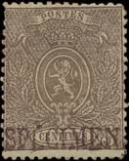

1869-1880. Гербовый лев и лежащий лев. Рисунок: Г. Хендрикс. Гравюра: А. Домс. Печать:
типография. Количество марок в листе 300 (30 х 10) разделённые на 6 групп по 50 марок (10 х 5).
Зубц. 15 (А) и зубц. 14 (С). Тиражи: 537,6; 40,579; 108,0; 3,0 (тиражи указаны для вариантов
марок А, С вместе).
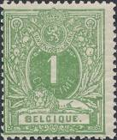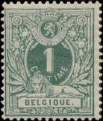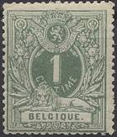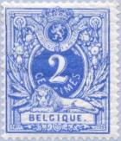
23Aa 23Ab 23С 24Aa
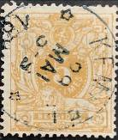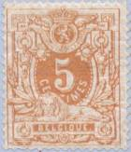
24Ab 24C 25Aa 25Ab
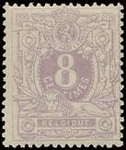
25C 26Aa 26Ab
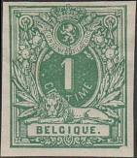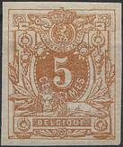
23U 24U 25U
23Aa 1 с – Номинальная цена марки « 1 » (жёлто-зелёная) (02.1869) - -
23Аb 1 c – Рисунок марки 23Aa (оливково-зелёная) (02.1869) - -
23C 1 c – Рисунок марки 23Aa (серо-зелёная) (1880) - -
24Aa 2 c – Номинальная цена марки « 2 » (ультрамариновая) (01.1870) - -
24Ab 2 c – Рисунок марки 24Aa (тёмно-синяя) (01.1870) - -
24C 2 c – Рисунок марки 24Aa (ультрамариновая) (1880) - -
25Aa 5 c – Номинальная цена марки « 5 » (жёлто-коричневая) (03.1870) - -
25Ab 5 c – Рисунок марки 25Aa (коричнево-оранжевая) (03.1870) - -
25C 5 c – Рисунок марки 25Aa (коричнево-оранжевая) (1880) - -
26Aa 8 c – Номинальная цена марки « 8 » (матово-лиловая) (01.1870) - -
26Ab 8 c – Рисунок марки 26Aa (фиолетовая) (01.1870) - -
23U 1 c – Рисунок и цвет марки 23А, без зубцов - -
24U 2 c – Рисунок и цвет марки 24А, без зубцов - -
25U 5 c – Рисунок и цвет марки 25А, без зубцов - -
NN по каталогу Номинал  Michel Ivert марки | Цена по каталогу  GSB (2023 г.) (руб)  чист. гаш. | Цена по каталогу Michel (2015 г.) (евро)  чист. гаш. | Наличие марок, которые  Вы можете приобрести  чист. гаш.
23Aa 26 1 с  23Ab 26a 1 с  23C - 1 с  24Aa 27 2 с  24Ab 27a 2 с  24C - 2 с  25Aa 28 5 с  25Ab 28a 5 с  25Ca - 5 с  26Aa 29 8 с  26Ab 29a 8 с  23U - 1 с  24U - 2 с  25U - 5 с | 450 25  500 25  850 25  1500 100  30000 1750  1100 150  3750 35  5000 35  3000 35  4250 3000  7500 3750  2500 >>  3750 >>  7500 >> | 9.0 0.5  10.0 0.5  17.0 0.5  30.0 2.0  600.0 35.0  22.0 3.0  75.0 0.7  100.0 0.7  60.0 0.7  85.0 60.0  150.0 75.0  50.0 -  75.0 -  150.0 - | 0 0  0 0  0 0  0 0  0 0  0 0  0 0  0 0  0 0  0 0  0 0  0 0  0 0  0 0

1869-1880. Король Леопольд II. Рисунок: Г. Хендрикс. Гравюра: А. Домс. Печать: типогра-
фия на плотной бумаге и на тонкой бумаге (выпуск 1880 года). Количество марок в листе 300
(30 х 10) разделённые на 6 групп по 50 марок (10 х 5). Зубц. 15 (А) и зубц. 14 (С). Тиражи: 579,0;
34,0; 57,0; 17,5; 9,3; 3,11; 7,225; 0,030 (тиражи указаны для вариантов марок А, С вместе).
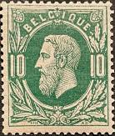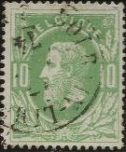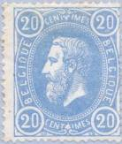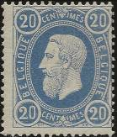
27Aa 27Ab 28Aa 28Ab
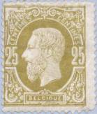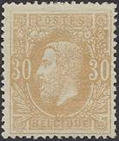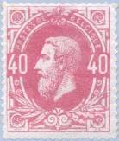
29Aa 30A 31A 32
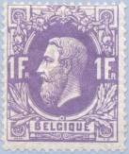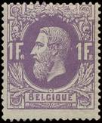
33Aa 33Ab 34Aa 34Ab

27U 29U
27Aa 10 с – Король Леопольд II (зелёная, серо-зелёная) (1869) - -
27Аb 10 c – Рисунок марки 27Aa (жёлто-зелёная) (1869) - -
27C 10 c – Рисунок марки 27Aa (серо-зелёная) (1880) - -
28Aa 20 c – Король Леопольд II (синяя, ультрамариновая) (01.1870) - -
28Ab 20 c – Рисунок марки 28Aa (тёмно-серо-синяя) (01.1870) - -
29Aa 25 c – Король Леопольд II (оливково-жёлтая) (1875) - -
29Ab 25 c – Рисунок марки 29Aa (коричнево-оливковая) (07.1875) - -
29C 25 c – Рисунок марки 29Aa (жёлто-оливковая) (1880) - -
30A 30 c – Король Леопольд II (коричнево-оранжевая) (03.1870) - -
31A 40 c – Король Леопольд II (розовая) (04.1870) - -
32Aa 50 c – Король Леопольд II (серая) (1875) - -
32Ab 50 c – Рисунок марки 32Aa (чёрная) - -
32Ac 50 c – Рисунок марки 32Aa (серо-чёрная) - -
33Aa 1 F – Король Леопольд II (фиолетовая) (04.1870) - -
33Ab 1 F – Рисунок марки 33Aa (тёмно-лиловая) (04.1870) - -
34Aa 5 F – Король Леопольд II (жёлто-коричневая) (06.1878) - -
34Ab 5 F – Рисунок марки 33Aa (красно-коричневая) (04.1878) - -
27U 10 c – Рисунок и цвет марки 27А, без зубцов - -
29U 25 c – Рисунок и цвет марки 29А, без зубцов - -
NN по каталогу Номинал  Michel Ivert марки | Цена по каталогу  GSB (2023 г.) (руб)  чист. гаш. | Цена по каталогу Michel (2015 г.) (евро)  чист. гаш. | Наличие марок, которые  Вы можете приобрести  чист. гаш.
27Aa 30 10 с  27Ab - 10 с  27C - 10 с  28Aa 31 20 с  28Ab - 20 с  29Aa 32 25 с  29Ab - 25 с  29C - 25 с  30A 33 30 с  31A 34 40 с  32Aa 35 50 с  32Ab - 50 с  32Ac - 50 с  33Aa 36 1 F  33Ab - 1 F  34Aa - 5 F  34Ab - 5 F  27U - 10 с  29U - 25 с | 1250 15  1500 25  1250 30  8000 55  60000 2500  11000 85  10000 75  5500 125  5000 150  8000 375  16000 600  100000 15000  17500 1800  25000 1000  25000 1000  220000 80000  95000 80000  >> >>  >> >> | 25.0 0.3  30.0 0.5  25.0 0.6  130.0 1.1  1200.0 50.0  220.0 1.7  200.0 1.5  110.0 2.5  100.0 3.0  160.0 7.5  320.0 12.0  2000.0 300.0  350.0 36.0  500.0 20.0  500.0 20.0  4400.0 1600.0  1900.0 1600.0  - -  - - | 0 0  0 0  0 0  0 0  0 0  0 0  0 0  0 0  0 0  0 0  0 0  0 0  0 0  0 0  0 0  0 0  0 0  0 0  0 0

=====
Конец

Год выпуска: 1986
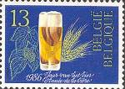

Год выпуска: 2004
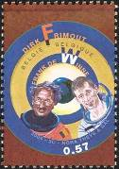
Номера по каталогу: - Ivert: 3224; - Michel: 3286; - Scott: 1998;

=====
Конец

